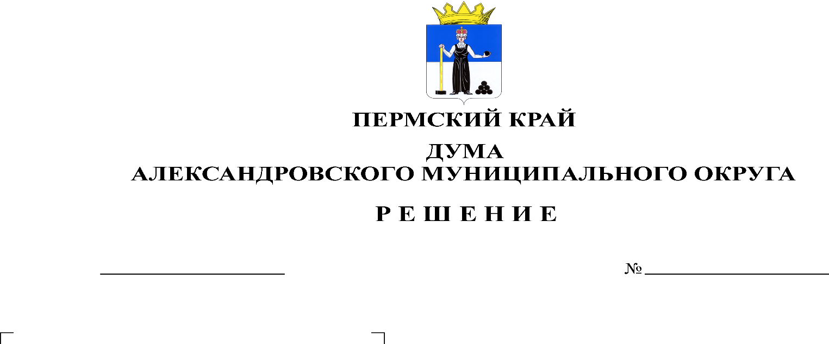
О внесении изменений в решение Думы Александровского муниципального округа от 26.03.2020 № 88 «Об утверждении Положения о бюджетном процессе в Александровском муниципальном округе Пермского края»

392
29.06.2023

В соответствии со статьей 9.1. Федерального закона от 06.10.2003 N 131-ФЗ "Об общих принципах организации местного самоуправления в Российской Федерации", муниципальными правовыми актами Александровского муниципального округа Пермского края, Дума Александровского муниципального округа
решает:
1. Внести в решение Думы Александровского муниципального округа от 26.03.2020 № 88 «Об утверждении Положения о бюджетном процессе в Александровском муниципальном округе», следующие изменения:
1.1. наименование решения изложить в следующей редакции:
«Об утверждении Положения о бюджетном процессе в Александровском муниципальном округе Пермского края»;
1.2. в преамбуле слова «Уставом Александровского муниципального округа» заменить словами «Уставом Александровского муниципального округа Пермского края»;
1.3. пункт 1 изложить в следующей редакции:
«1. Утвердить Положение о бюджетном процессе в Александровском муниципальном округе Пермского края.»;
1.4. наименование Положения о бюджетном процессе Александровского муниципального округа, утвержденного решением, изложить в следующей редакции:
«Положение о бюджетном процессе Александровского муниципального округа Пермского края»;
1.5. Статью 1 Положения изложить в следующей редакции:
«Положение о бюджетном процессе в Александровском муниципальном округе Пермского края (далее – Положение, Александровский муниципальный округ) регламентирует бюджетные отношения, возникающие между участниками бюджетных правоотношений по установлению порядка составления и рассмотрения проекта бюджета Александровского муниципального округа Пермского края (далее - бюджет округа, бюджет Александровского муниципального округа), утверждения и исполнения бюджета Александровского муниципального округа, контролю за его исполнением, осуществлению бюджетного учета, составлению, внешней проверке, рассмотрению и утверждению бюджетной отчетности.».
2. Опубликовать настоящее решение в газете «Боевой путь» и в сетевом издании официальный сайт Александровского муниципального округа Пермского края (www.aleksraion.ru).
3. Настоящее решение вступает в силу со дня его официального опубликования.

Председатель Думы
Александровского муниципального округа Л.Н. Белецкая

Глава муниципального округа-
глава администрации
Александровского муниципального округа О.Э. Лаврова

